Порядок работы в ПМ «Государственные программы»
- Формирование ГП , создание структурных элементов – ОМ ГП, ОПМ, ПП, ОМ ПП и наполнение их данными
На ИФ «Реестр программ» нажать на кнопку «Добавить» заполнить карточку создания ГП. Пройти по гиперссылке в структуру ГП, создать структурные элементы ГП и заполнить данные по ним.
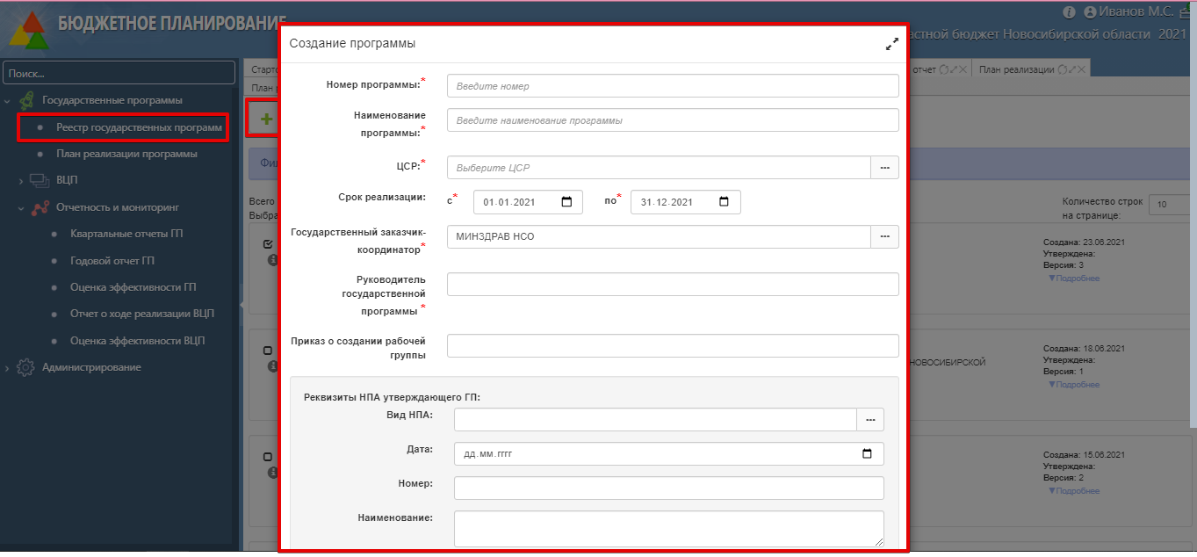
- Настройка маршрута согласования для ГП
На ИФ «Реестр программ» выделить чекбоксом нужную программу, нажать на кнопку «Маршрут согласования» и выбрать из перечня сотрудников для согласования.
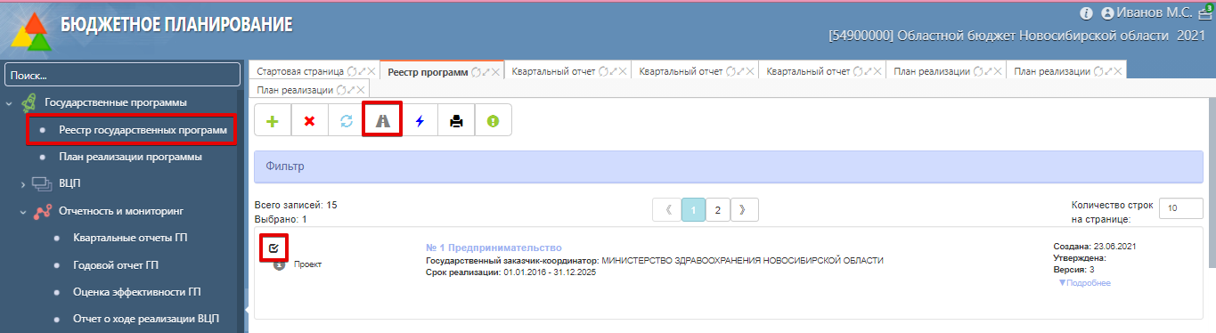
- Утверждение ГП на ИФ «Реестр программ»
На ИФ «Реестр программ» выделить чекбоксом нужную программу, нажать на кнопку «Действия» и выбрать операцию «Утвердить».
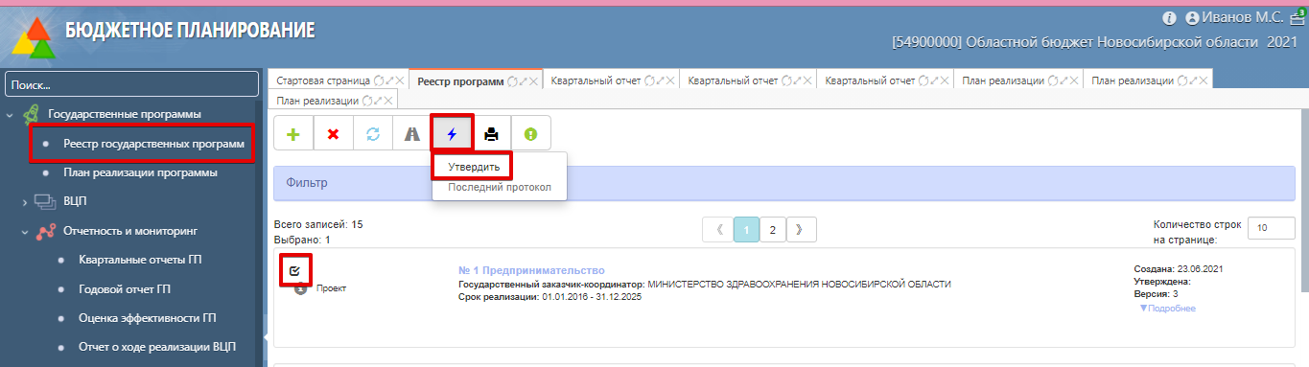
- Формирование Плана реализации программы
План реализации формируется на основании данных утвержденной ГП. Документ «План реализации программы» будет частично предзаполнен данными из утвержденной версии ГП. Наполнение документа происходит в момент его создания.
Никакие изменения, внесенные в ГП после создания плана реализации, не будут в нем отображены.
На ИФ «План реализации программы» нажать на кнопку «Добавить» заполнить карточку создания Плана выбрав ГП, на которую создаются план. Пройти по гиперссылке в структуру плана реализации, заполнить данные в 5 таблицах.

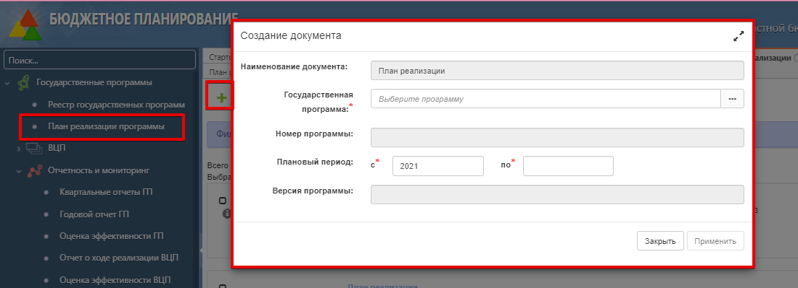
- Настройка маршрута согласования для плана реализации
На ИФ «План реализации программы» выделить чекбоксом нужный план реализации, нажать на кнопку «Маршрут согласования» и выбрать из перечня сотрудников для согласования.
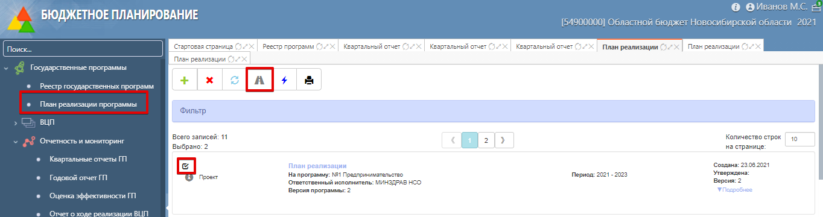
- Утверждение плана реализации программы
На ИФ «План реализации программы» выделить чекбоксом нужный план реализации, нажать на кнопку «Действия» и выбрать операцию «Передать на согласование», документ перейдет в статус «На согласовании». Нажать на кнопку «Действия» и выбрать операцию «Согласовать и передать на утверждение», документ перейдет в статус «На утверждении». Нажать на кнопку «Действия» и выбрать операцию «Утвердить», документ перейдет в статус «Утвержден».
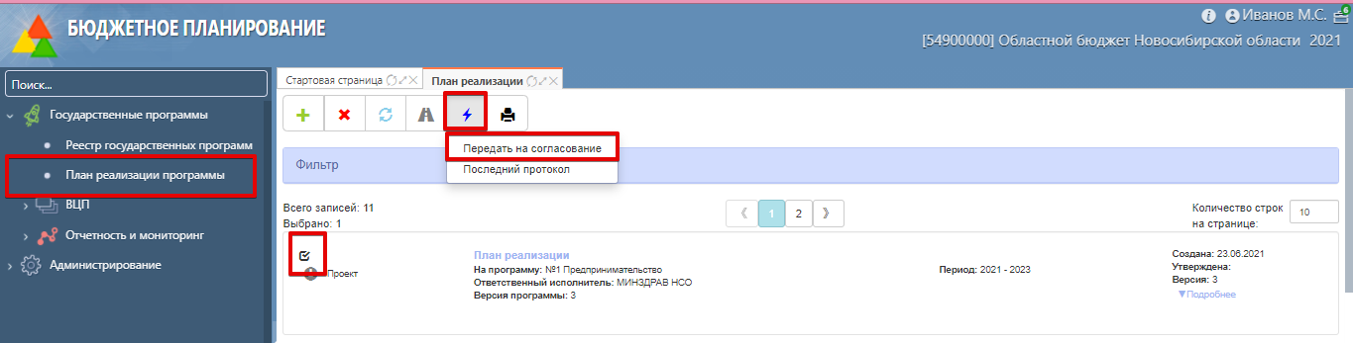

- Формирование Квартального отчета
Квартальный отчет формируется на основании данных Плана реализации программы. Документ «Квартальный отчет» будет частично предзаполнен данными из последней версии Плана реализации. Наполнение документа происходит в момент его создания.
Никакие изменения, внесенные в план реализации после создания квартального отчета, не будут в нем отображены.
На ИФ «Квартальные отчеты ГП» нажать на кнопку «Добавить» заполнить карточку создания квартального отчета выбрав ГП, на которую создается отчет и отчетный период. Пройти по гиперссылке в структуру квартального отчета, заполнить данные в 2 таблицах.

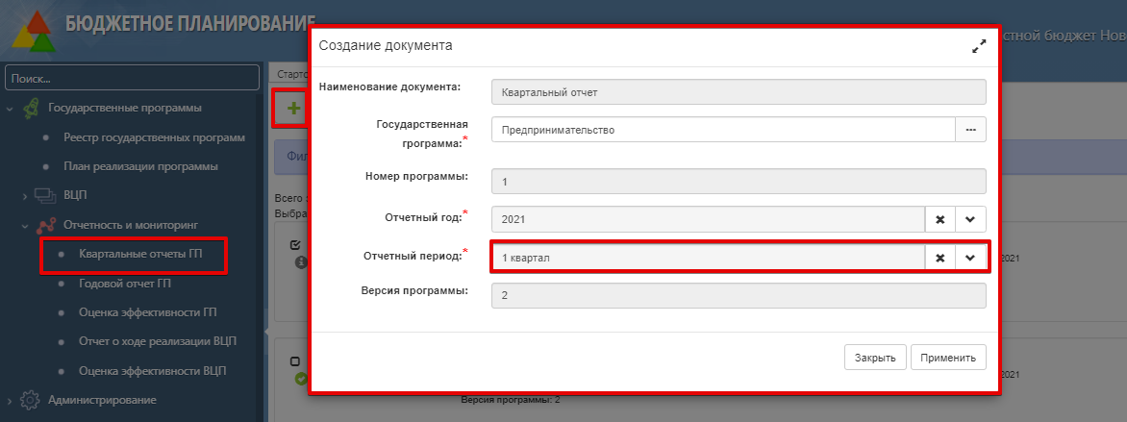
- Настройка маршрута согласования для квартального отчета
На ИФ «Квартальные отчеты ГП» выделить чекбоксом нужный квартальный отчет, нажать на кнопку «Маршрут согласования» и выбрать из перечня сотрудников для согласования.

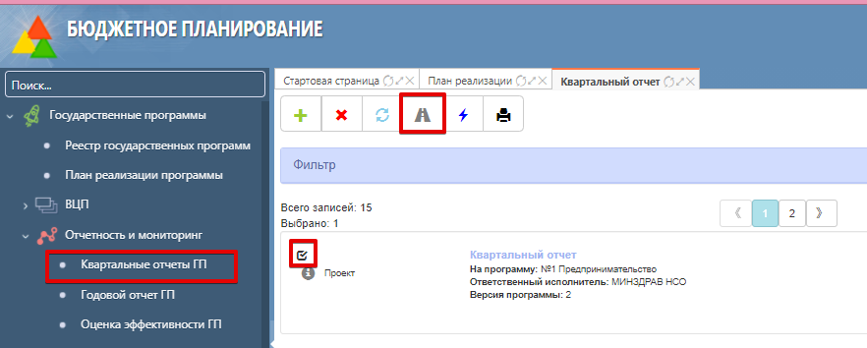
- Утверждение квартального отчета
На ИФ «Квартальные отчеты ГП» выделить чекбоксом нужный квартальный отчет, нажать на кнопку «Действия» и выбрать операцию «Передать на согласование», документ перейдет в статус «На согласовании». Нажать на кнопку «Действия» и выбрать операцию «Согласовать и передать на утверждение», документ перейдет в статус «На утверждении». Нажать на кнопку «Действия» и выбрать операцию «Утвердить», документ перейдет в статус «Утвержден».

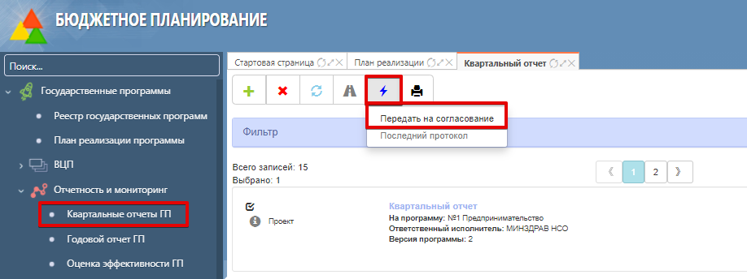
- Формирование годового отчета
Годовой отчет формируется на основании данных из утвержденной версии Государственной программы, Плана реализации программы, квартального отчета. Документ «Годовой отчет» будет частично предзаполнен данными из последней версии Плана реализации, квартального отчета за 4 квартал и последней утвержденной версии ГП. Наполнение документа происходит в момент его создания.
Никакие изменения, внесенные в план реализации, квартальный отчет или ГП после создания годового отчета, не будут в нем отображены.
На ИФ «Годовой отчет» нажать на кнопку «Добавить» заполнить карточку создания годового отчета выбрав ГП, на которую создается отчет и отчетный период. Пройти по гиперссылке в структуру годового отчета, заполнить данные в 3 таблицах.

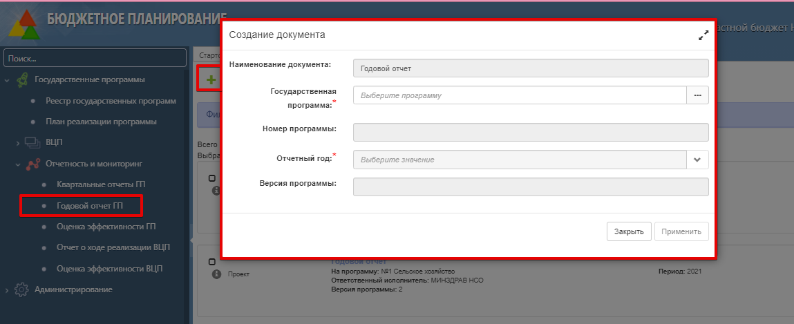
- Настройка маршрута согласования для годового отчета
На ИФ «Годовой отчет» выделить чекбоксом нужный годовой отчет, нажать на кнопку «Маршрут согласования» и выбрать из перечня сотрудников для согласования.
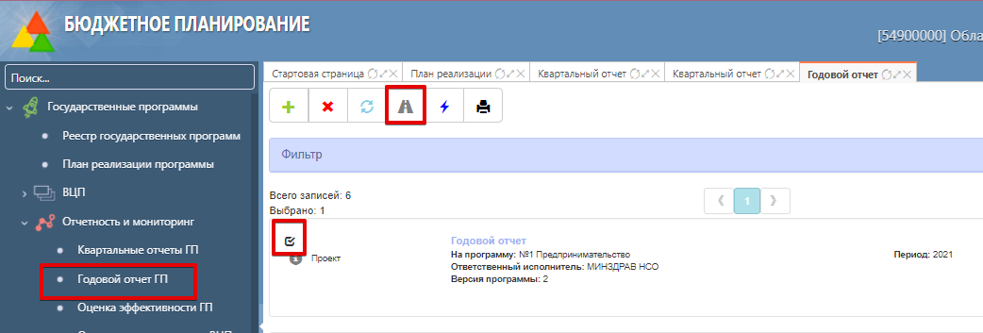
- Утверждение годового отчета
На ИФ «Годовой отчет» выделить чекбоксом нужный годовой отчет, нажать на кнопку «Действия» и выбрать операцию «Передать на согласование», документ перейдет в статус «На согласовании». Нажать на кнопку «Действия» и выбрать операцию «Согласовать и передать на утверждение», документ перейдет в статус «На утверждении». Нажать на кнопку «Действия» и выбрать операцию «Утвердить», документ перейдет в статус «Утвержден».
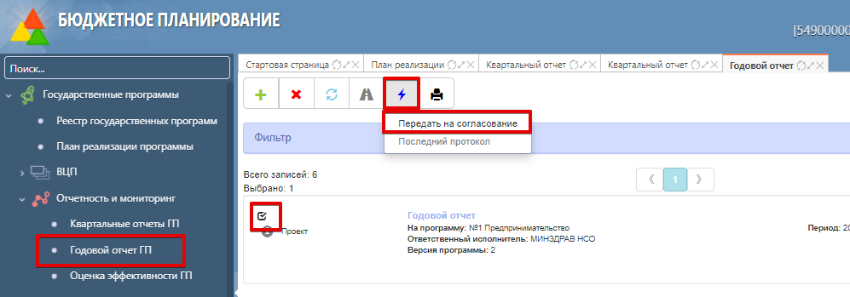
- Формирование оценки эффективности
Оценка эффективности формируется на основании данных ГП, документа «План реализации», «Квартальный отчет», «Годовой отчет». Оценка эффективности будет частично предзаполнена данными из последней версии Плана реализации, Квартального отчета за 4 квартал, Годового отчета и последней утвержденной версии ГП. Наполнение документа происходит в момент его создания.
Никакие изменения, внесенные в план реализации/Квартальный отчет за 4 квартал/годовой отчет или ГП после создания оценки эффективности, не будут в ней отображены.
На ИФ «Оценка эффективности ГП» нажать на кнопку «Добавить» заполнить карточку создания оценки эффективности выбрав ГП, на которую создается оценка и отчетный период. Пройти по гиперссылке в структуру оценки эффективности, заполнить данные в 8 таблицах.

Порядок внесения изменений с помощью создания новой версии
- Создать новую версию ГП.
С помощью чекбокса выделить утвержденную ГП, в которую необходимо внести изменения, выбрать операцию «Создать новую версию».
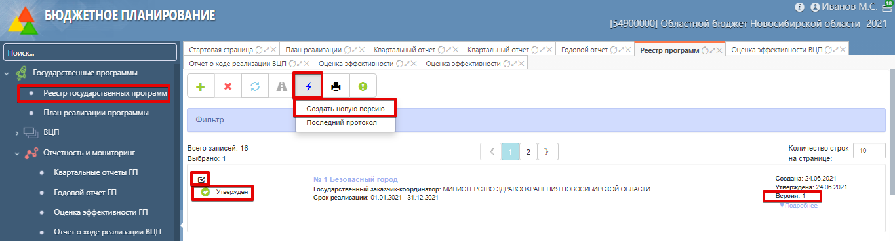
Документ перейдет в статус «Проект», в поле «Версия» отобразится номер новой версии. При нажатии на ссылку «Подробнее» открывается вкладка «Версии» с помощью гиперссылки в поле «Статус» можно просмотреть предыдущую версию документа.
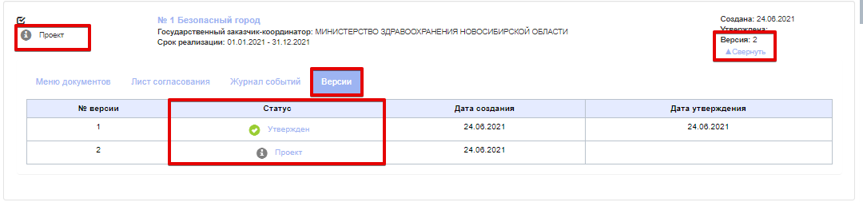
Внести изменения в ГП, все изменения будут подсвечены с помощью цветного выделения
- Утвердить новую версию ГП (описание в п.3)
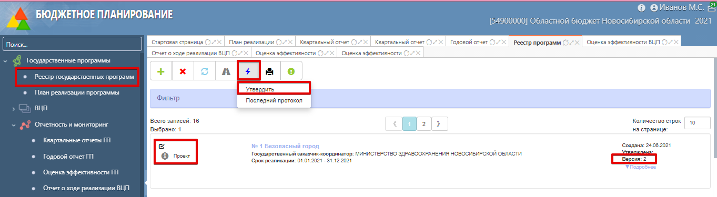
- Создать новую версию плана реализации на основании новой утвержденной версии ГП.
В новой версии плана реализации будут отражены изменения, внесенные в новую утвержденную версию ГП, описанные в п. 14, п. 15.
Если необходимо создать новую версию плана реализации без внесения изменении в ГП, п. 14, п. 15 пропускается.
С помощью чекбокса выделить утвержденный план реализации, в который необходимо внести изменения, выбрать операцию «Создать новую версию».
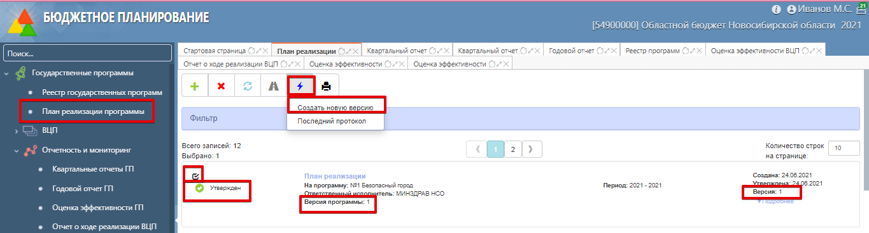
Документ перейдет в статус «Проект», в поле «Версия программы» отобразится версия программы, на основании данных которой создана новая версия плана, в поле «Версия» отобразится номер новой версии плана. При нажатии на ссылку «Подробнее» открывается вкладка «Версии» с помощью гиперссылки в поле «Статус» можно просмотреть предыдущую версию документа.
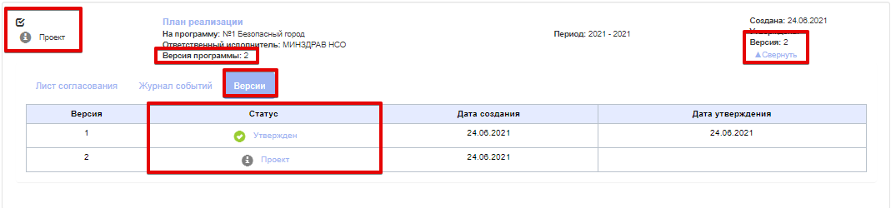
Внести изменения в план реализации.
- Настроить маршрут согласования для плана реализации (описание в п.5)
- Утвердить новую версию плана реализации (описание в п. 6)

